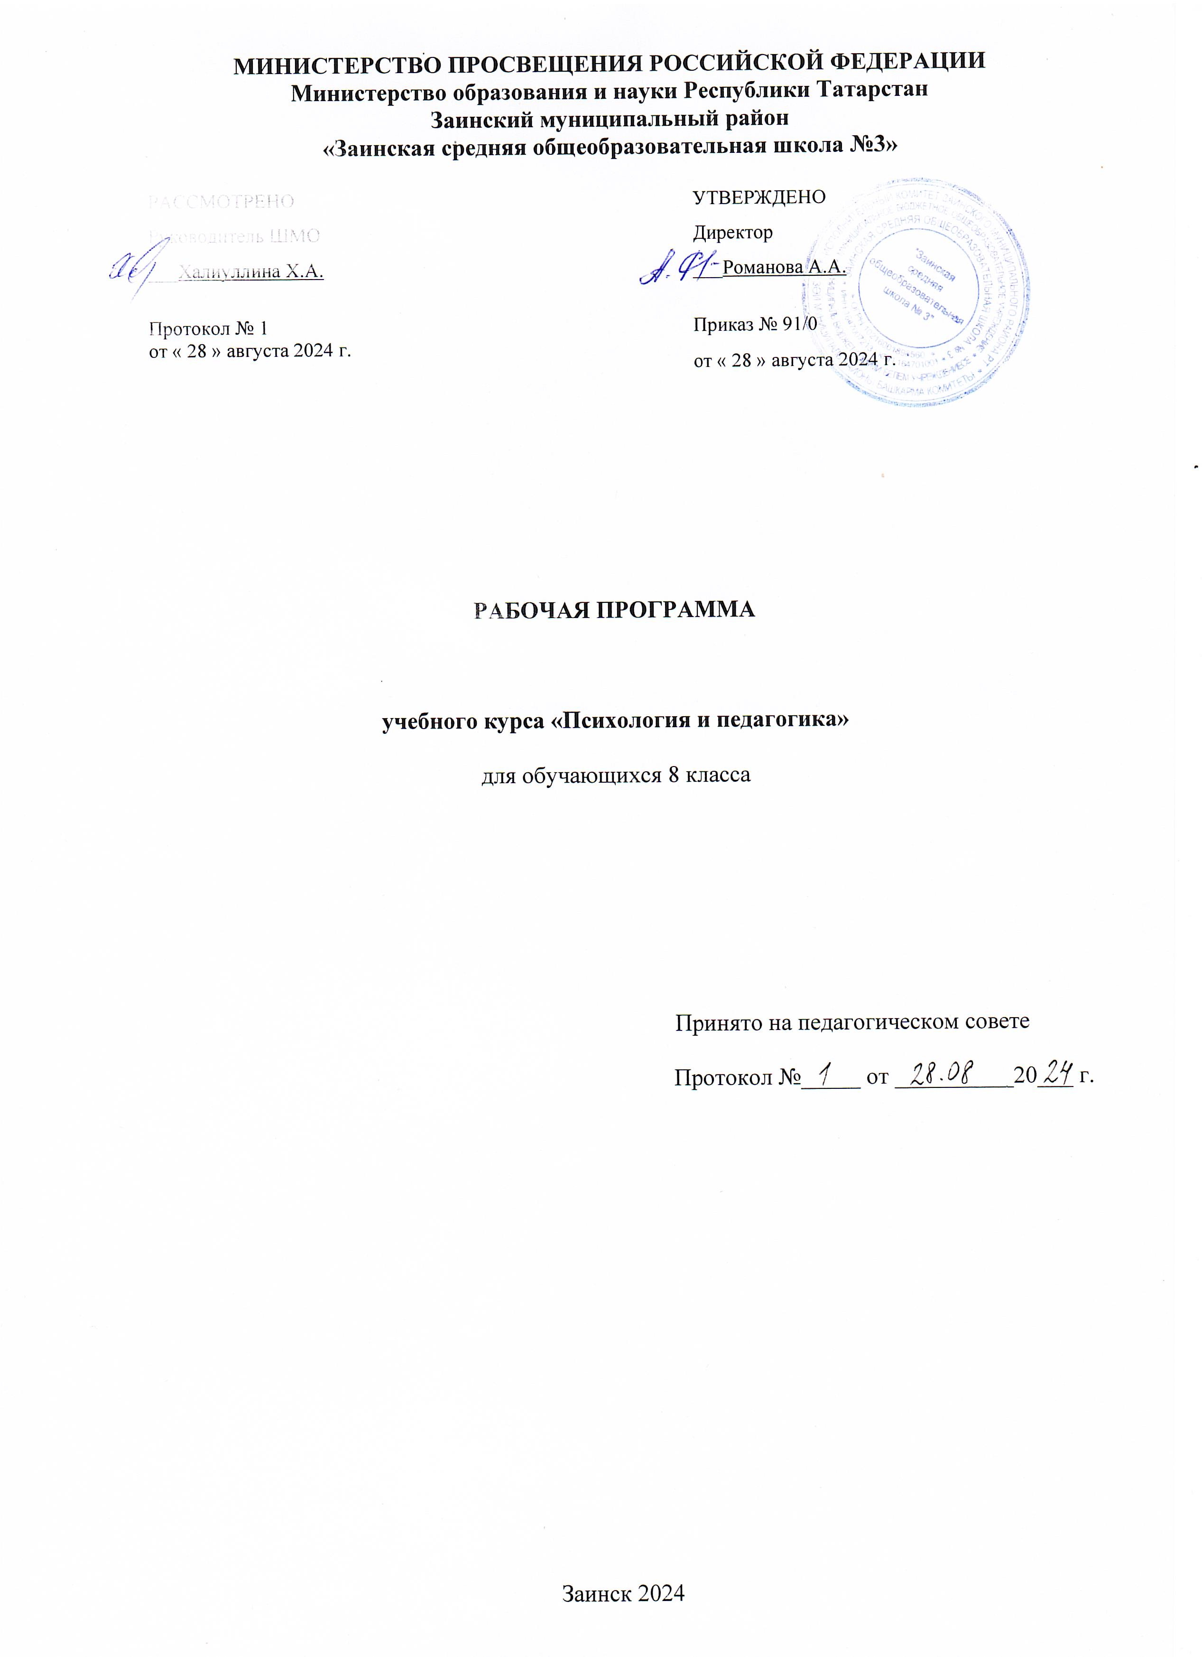

ПОЯСНИТЕЛЬНАЯ ЗАПИСКА
Важнейшей задачей современной системы образования в нашей стране является ранняя профориентация обучающихся, одно из направлений которой нацелено на выявление и поддержку педагогически одаренных детей. Деятельность по выявлению и развитию педагогической одаренности приобретает системный характер в рамках психолого-педагогических классов, обеспечивая создание системы непрерывного педагогического образования. Программа учебного курса «Психология и педагогика» для учащихся 8 класса общеобразовательной организации (далее – Программа) составлена на основе требований к результатам освоения ООП ООО, представленных в ФГОС ООО. Программа разработана в помощь обучающимся, чтобы посредством метода активного включения в познавательную и волонтерскую деятельность школьники могли принять решение о правильности предпрофессионального выбора; включиться в процесс самоопределения, саморазвития, самовоспитания и самообразования. Программа ориентирована на достижение метапредметных результатов и развитие функциональной грамотности обучающихся.

ОБЩАЯ ХАРАКТЕРИСТИКА УЧЕБНОГО КУРСА
Программа учебного курса «Психология и педагогика» на уровне основного общего образования обеспечивает междисциплинарные связи с учебными предметами «Обществознание», «Биология», «Русский язык», «Технология». Методологической основой Программы является системно-деятельностный подход, предполагающий активную учебно-познавательную деятельность обучающихся, формирование готовности к саморазвитию и непрерывному образованию, в данном случае в области психологии и педагогики. В рамках освоения Программы происходит развитие метапредметных умений, включающих, наряду с другими, универсальные учебные действия: способность формулировать и аргументировать собственную точку зрения, самостоятельно выбирать оптимальные коммуникативные стратегии в различных ситуациях общения. Таким образом, Программа направлена не только на получение целостной системы знаний об основах педагогики и психологии, но и на достижение метапредметных и личностных результатов. Основные содержательные линии учебного курса представлены в программе «Психология и педагогика» в виде модулей, изучение которых обеспечивает достижение поставленной цели. Программа учебного курса не дублирует программы соответствующих дисциплин для вузов, а является пропедевтическим курсом для обучающихся. Каждая тема программы направлена на решение конкретной задачи, для которой разрабатывается соответствующий кейс (основы теории, цитаты и портреты педагогов, схемы для анализа, примеры конкретных ситуаций, ключевые слова, проблемные вопросы, описание методов для практической работы, др.).

ЦЕЛИ ИЗУЧЕНИЯ УЧЕБНОГО КУРСА «ПСИХОЛГИЯ И ПЕДАГОГИКА»
Целью реализации Программы является создание условий для профессионального самоопределения обучающихся и формирования позитивной установки на выбор педагогической профессии. Задачи реализации программы:
−мотивировать школьников на осознанный профессиональный выбор и потребность в профессиональном самоопределении с помощью формирования системного представления о педагогической деятельности;
−формировать осмысленное отношение к специфике педагогической профессии, профессионально значимым качествам личности педагога и требованиям к профессиональной педагогической деятельности;
− развивать у обучающихся навыки конструктивного общения, саморегуляции поведения и деятельности, способности работать в команде.
− развивать проектные и исследовательские умения, умения самостоятельно работать с информацией;
− обеспечить практический опыт исследовательской работы.

МЕСТО УЧЕБНОГО КУРСА «ПСИХОЛОГИЯ И ПЕДАГОГИКА В УЧЕБНОМ ПЛАНЕ
Изучение основ педагогики и психологии на уровне среднего общего образования предполагается за счет часов части учебного плана, формируемой участниками образовательных отношений, в объеме 34 часов в 8 классе.

СОДЕРЖАНИЕ УЧЕБНОГО КУРСА
Основное содержание учебного курса «Психология и педагогика» включает в себя блок «Основы педагогики и психологии»
Педагогические классы. Искусство самоопределения
Педагогические классы. Как и зачем создавались классы в XX и XXI веках. Искусство выбора в современном мире и образовании. Правильно ли я выбрал профиль для обучения и карьеры? Как мы будем учиться? Обоснование методов и подходов к построению совместного образования и индивидуального образовательного маршрута. Как работать с текстом учащихся, другими учебными материалами?
Кому и зачем нужна педагогика? Педагогика как часть культуры человечества
Педагогика в динамике и развитии, педагогика как важнейший компонент культуры человечества. Наука о счастье и благополучии человечества. Историко-культурный анализ динамики развития педагогических практик. Педагогика и ценностно-смысловое единство мира. Педагогика и технологический прогресс. Педагогика будущего.
Психология в жизни каждого из нас
Для чего нужна психология? Житейская и профессиональная психология. Место психологии в системе наук. Как психология помогает понять человека? Будущее психологии и ее перспективы.
Человек как уникальная личность в социальном взаимодействии
Личность человека и ее уникальность. Факторы развития личности. Внутренняя позиция личности. Потенциал и ресурсы личности. Личность в современном мире. Человек на пересечении социальных реалий. Возможности личностного развития и успешного социального взаимодействия.
Развитие личностного потенциала человека
Развитие психики человека. Личностные и характерологические особенности человека. Всё об эмоциях. Искусство управления эмоциями. Эмоциональный интеллект в жизни и профессии. Психологическая готовность к самостоятельному принятию решений.
Как мы учимся? Искусство эффективного познания. Человек как субъект деятельности
Умение решать задачи, школа кейсовых практик. Чтение и письмо в образовательном процессе. Эффективная обратная связь и самооценка. Проектная деятельность. Исследовательская деятельность. Познание как совместная деятельность.
Учимся учиться самостоятельно
От «Матетики» Коменского к внутрифирменному обучению. Учимся друг у друга, учимся вместе, учимся у лучших. Целеполагание. Внутренняя и внешняя мотивация учения. Выученная беспомощность. Развитие познавательных интересов. Уровень притязаний и самооценка. Способы и приемы самостоятельной работы. Ресурсы для самостоятельной работы.

ПЛАНИРУЕМЫЕ РЕЗУЛЬТАТЫ ОСВОЕНИЯ КУРСА
В результате освоения программы курса «Педагогика и психология» обучающиеся будут знать:
- специфику педагогической профессии,
- какие личностные качества профессионально значимы для педагога;
- основные требования к профессиональной педагогической деятельности;
- ключевые термины и понятия, характерные для педагогики и психологии, изучаемые в рамках данного курса;
- методы и приемы изучения поведения человека с точки зрения различных образовательных ситуаций;
- о способностях человека, их природе, о стратегиях личностного развития, успешного образовательного и социального взаимодействия.
Будут уметь:
− проектировать стратегию собственного профессионального и личностного развития, в том числе в области дальнейшего освоения педагогической профессии;
− работать в команде для совместного решения поставленных задач, в том числе проектно-исследовательских;
− самостоятельно работать с информацией.
Будут иметь опыт:
−организации совместной деятельности и общения, в т. ч. в виртуальной среде, проектирования условий и средств продуктивной коммуникации в контексте учебной деятельности;
Смогут сделать осознанный профессиональный выбор в отношении педагогической профессии. Поскольку учебный курс «Психология и педагогика» изучается на уровне основного общего образования за счет часов части из учебного плана, формируемой участниками образовательных отношений, обучение обеспечивает:
− удовлетворение индивидуальных запросов обучающихся;
−развитие личности обучающихся, их познавательных интересов, интеллектуальной и ценностно-смысловой сферы;
− развитие навыков самообразования и самопроектирования;
− углубление, расширение и систематизацию знаний в психолого-педагогической области;
−совершенствование имеющегося и приобретение нового опыта познавательной деятельности, профессионального самоопределения обучающихся. Результаты изучения учебного курса «Психология и педагогика» способствуют:
−развитию личности обучающихся средствами педагогики и психологии: развитию их общей культуры, мировоззрения, формирование ценностно-смысловых установок;
−развитию познавательных, регулятивных и коммуникативных способностей, готовности и способности к саморазвитию и профессиональному самоопределению;
−обеспечению профессиональной ориентации обучающихся.

№ п/п | Наименование разделов и тем программы | Количество часов | Дата изучения |  |  | Примечание
№ п/п | Наименование разделов и тем программы | Количество часов | План | Факт |  | Примечание
Раздел 1 - Педагогические классы. Искусство самоопределения - 5 ч.
1 | Педагогические классы. Как и зачем создавались классы в XX и XXI веках. | 1 | 06.09.2024
2 | Искусство выбора в современном мире и образовании. | 1 | 13.09.2024
3 | Правильно ли я выбрал профиль для обучения и карьеры? Как мы будем учиться? | 1 | 20.09.2024
4 | Обоснование методов и подходов к построению совместного образования и индивидуального образовательного маршрута. | 1 | 27.09.2024
5 | Как работать с текстом учащихся, другими учебными материалами? | 1 | 04.10.2024
Раздел 2-Кому и зачем нужна педагогика? Педагогика как часть культуры человечества – 6 ч.
6 | Педагогика в динамике и развитии, педагогика как важнейший компонент культуры человечества. | 1 | 11.10.2024
7 | Наука о счастье и благополучии человечества. | 1 | 18.10.2024
8 | Историко-культурный анализ динамики развития педагогических практик. | 1 | 27.10.2024
9 | Педагогика и ценностно-смысловое единство мира. | 1 | 08.11.2024
10 | Педагогика и технологический прогресс. | 1 | 15.11.2024
11 | Педагогика будущего. | 1 | 22.11.2024
Раздел 3-Психология в жизни каждого из нас – 4 ч.
12 | Для чего нужна психология? Житейская и профессиональная психология. | 1 | 29.11.2024
13 | Место психологии в системе наук. | 1 | 06.12.2024
14 | Как психология помогает понять человека? | 1 | 13.12.2024
15 | Будущее психологии и ее перспективы. | 1 | 20.12.2024
Раздел 4-Человек как уникальная личность в социальном взаимодействии – 7 ч.
16 | Личность человека и ее уникальность. | 1 | 27.12.2024
17 | Факторы развития личности. | 1 | 10.01.2025
18 | Внутренняя позиция личности. | 1 | 17.01.2025
19 | Потенциал и ресурсы личности. | 1 | 24.01.2025
20 | Личность в современном мире. | 1 | 31.01.2025
21 | Человек на пересечении социальных реалий. | 1 | 07.02.2025
22 | Возможности личностного развития и успешного социального взаимодействия. | 1 | 14.02.2025
Раздел 5-Развитие личностного потенциала человека – 4 ч.
23 | Развитие психики человека. | 1 | 21.02.2025
24 | Личностные и характерологические особенности человека. | 1 | 28.02.2025
25 | Всё об эмоциях. Искусство управления эмоциями. Эмоциональный интеллект в жизни и профессии. | 1 | 07.03.2025
26 | Психологическая готовность к самостоятельному принятию решений. | 1 | 14.03.2025
Раздел 6-Как мы учимся? Искусство эффективного познания. Человек как субъект деятельности – 4 ч.
27 | Умение решать задачи, школа кейсовых практик. | 1 | 21.03.2025
28 | Чтение и письмо в образовательном процессе. | 1 | 04.04.2025
29 | Эффективная обратная связь и самооценка. | 1 | 11.04.2025
30 | Проектная деятельность. Исследовательская деятельность. Познание как совместная деятельность. | 1 | 18.04.2025
Раздел 7-Учимся учиться самостоятельно – 4 ч.
31 | От «Матетики» Коменского к внутрифирменному обучению. Учимся друг у друга, учимся вместе, учимся у лучших. | 1 | 25.04.2025
32 | Целеполагание. Внутренняя и внешняя мотивация учения. Выученная беспомощность. | 1 | 02.05.2025
33 | Развитие познавательных интересов. Уровень притязаний и самооценка. | 1 | 16.05.2025
34 | Способы и приемы самостоятельной работы. Ресурсы для самостоятельной работы. | 1 | 23.05.2025

